Играем с фразеологическими оборотами
(из опыта работы учителя-логопеда)

Ярошевич Таисия Яковлевна,
учитель-логопед МБДОУ д/с №12, г. Белгород

Культура речи является важнейшим условием воспитания общей и внутренней культуры человека. Под культурой речи принято понимать соблюдение норм литературного языка, умение передавать свои мысли в соответствии с назначением и целью высказывания, грамматически правильно, логично, точно и выразительно. Воспитание интереса к языковому богатству, развитие умения использовать в своей речи разнообразные выразительные средства с первых лет жизни активно способствует обогащению речи, которая становится яркой и красивой. В системе языковых средств - слово играет важнейшую роль. Русские писатели, восхищаясь красотой, силой, богатством русского языка, прежде всего, отмечали разнообразие его лексики, в которой заключены неисчерпаемые возможности для передачи самых различных значений.
Наиболее ярко традиции языка отражаются в его выразительных средствах, в частности во фразеологизмах, поэтому изучение фразеологии способствует обогащению словарного запаса, развитию лингвистического мышления детей, повышению их речевой культуры. Фразеологические единицы (далее ФЕ) - живое проявление богатства народной словесности.
Русский язык по запасу слов и фразеологизмов является одним из богатейших в мире. Фразеологизмы в нашей повседневной речи употребляются сплошь и рядом. Порой мы даже не замечаем, что произносим эти устойчивые выражения, настолько они привычны и удобны.
Во фразеологических единицах заложены понятия и отношения к таким категориям как труд, лень, правда, ложь, совесть, судьба и др. Мыслить о мире, не пользуясь ими, русскому человеку практически невозможно, поэтому человек усваивает фразеологическое богатство русского языка с детства. Через фразеологию ребенок познает историю народной жизни, приобщается к общенациональным, социально-значимым ценностям, устоям общества. В результате, обогащается не только его речь, но и национальное самосознание.
Ознакомление с фразеологическими оборотами речи относится к содержанию словарной работы. Работа с фразеологическими единицами в дошкольных учреждениях может стать эффективным средством развития речи, а овладение дошкольниками фразеологическими оборотами способно не только приобщить детей к истокам русской национальной культуры, но и сделать связную речь содержательной, насыщенной, точной. Особенно актуальным решение этого вопроса представляется в старшем дошкольном возрасте. К этому времени словарь ребенка насыщен в достаточной мере, поэтому ребенку должна быть предоставлена возможность открытия всего богатства родного языка [10]. В этом возрасте детям становится доступно усвоение языковых средств, отличающихся образностью, наличием переносных смыслов. В связи с этим исследователи детской речи (Е.И. Тихеева, Ф.А. Сохин, В.К. Харченко, С.Н. Цейтлин, К.И. Чуковский и др.) отмечают повышенный интерес дошкольников к фразеологизмам.
Опыт работы с детьми с нарушениями речи показал, что дошкольники в силу разных причин не усваивают (или просто не слышат в речи взрослых) фразеологических оборотов, но в процессе обучения достаточно быстро начинают улавливать их смысл и правильно употребляют фразеологизмы в своей речи.
Одно из условий активного использования фразеологизмов в речи дошкольников с общим недоразвитием речи (далее ОНР) – осознание значений ФЕ и чуткое отношение к слову. Образное значение фразеологизмов рекомендуется раскрывать посредством постепенного перехода от прямого значения слов к переносному, а затем к значению слова в одной из его реализаций в устойчивых словосочетаниях.
Работа с использованием фразеологической лексики должна проводиться в определенной последовательности, поэтапно.
1 этап: ознакомление дошкольников с фразеологическими оборотами – толкование значений фразеологизмов.
2 этап: усвоение значений фразеологических единиц.
3 этап: активизация фразеологических оборотов в речи детей.
4 этап: формирование умений адекватного употребления фразеологизмов в процессе построения дошкольниками самостоятельных связных высказываний.
На первом этапе - ознакомление дошкольников с фразеологическими оборотами - решалась проблема накопления фразеологических единиц в словаре дошкольников. Был поставлен ряд задач:
- вызвать интерес к фразеологическим средствам языка;
- сформировать представление о роли ФЕ в речи;
- развивать умение замечать фразеологизмы в контексте.
Благотворное влияние речевой среды на речь детей тесно связано с умением замечать устойчивые обороты в высказываниях. С этой целью разрабатывались специальные задания, причем использовались фразеологизмы, отличающиеся высокой образностью, ненормированностью (например, душа в пятки ушла, след простыл, бежать сломя голову, держать рот на замке и т.д.). Включение в контекст этих сочетаний слов оказало эффективное влияние на развитие внимания детей к языку художественного произведения.
Дошкольникам предлагалось прослушать сказку «Гуси-лебеди», изложенную в двух вариантах: с ФЕ (откуда ни возьмись, остаться ни с чем, ног под собой не чуять) и со словами-синонимами ФЕ: вдруг, убежать. Затем необходимо было объяснить, чем отличаются сказки.
Накоплению фразеологизмов в словаре дошкольников с ОНР и формированию представлений о ФЕ как особой лексической группе способствовало упражнение «Помоги Мишке рассказать сказку». Детям объяснялось, чтобы сказка была настоящей, в ней должны быть «сказочные выражения», но Мишка их забыл. В ходе рассказывания знакомой сказки учителем-логопедом от лица Мишки дети договаривали пропущенные фразеологизмы.
Для развития умения замечать и выделять фразеологизмы из контекста в форме игрового упражнения «Найди отличия» дошкольникам предлагалось сравнение текстов, отличающихся наличием ФЕ. Цель: развивать слуховое внимание, формировать представление о роли фразеологизмов в высказывании, активизировать знания детей о русских народных сказках. Для задания отбирались фрагменты хорошо знакомых детям сказок «Крошечка-Хаврошечка», «Лисичка-сестричка и серый волк», «Снегурочка», «Сивка-бурка» и др. Сначала детям читался отрывок, содержащий ФЕ, затем отрывок со словами-синонимами фразеологизмов. Один отрывок читал Мишка, а другой – Зайка. При чтении фрагмента с ФЕ использовались приемы интонационного выделения фразеологизмов, а после - вопросы с целью акцентирования внимания детей на устойчивые выражения (как было сказано о…?).
Усложнение задания предполагалось в дидактической игре «Кто внимательнее». Цель игры: совершенствовать умение выделять образные обороты из контекста. Задание давалось после повторного чтения фрагментов знакомых художественных произведений. Детям нужно было назвать встретившиеся в тексте «сказочные выражения».
Формирование представлений о роли фразеологизмов в речи проходило в игровых упражнениях «Чья история красивее? Веселее? Убедительнее?». Цель: формировать у детей понимание того, что употребление фразеологизмов делает речь красивой, интересной для восприятия, более убедительной, выразительной; показать роль ФЕ в произведениях разных жанров (сказках, юмористических стихотворениях, диалогах).
На втором этапе - усвоение значений ФЕ - использовались такие методы и приемы, как выделение фразеологизма в контексте; толкование значения ФЕ.
Ведущим направлением работы на этом этапе обучения явилось раскрытие семантического компонента ФЕ. В связи с этим решались следующие задачи:
- сформировать у дошкольников понимание наличия переносного значения устойчивых выражений;
- раскрыть или уточнить, конкретизировать значения знакомых ФЕ;
- показать условия употребления фразеологических оборотов, возможности их сочетаемости с другими лексическими единицами;
- побуждать дошкольников к использованию фразеологизмов в речи.
Занятия этого этапа имели определенную структуру. Сначала фразеологические обороты давались в контексте. Затем раскрывался их смысл, в заключительной части занятия предлагались задания на активизацию ФЕ в речи. Работа над смысловым содержанием фразеологизмов была начата с устойчивых выражений хитрый как лиса, злой как волк, трусливый как заяц, заячья душа, упрямый как баран, близких по структуре сравнениям.
С целью уточнения, конкретизации и расширения значений фразеологизмов применялись дидактические игры, упражнения и речевые ситуации.
Для формирования у детей понимания переносного значения фразеологизмов использовали речевое упражнение «Так бывает или не бывает». Цель: уточнить значения ФЕ, формировать представление о наличии переносного значения фразеологизмов. Для игры отбиралась фразеологическая лексика уже знакомая дошкольникам.
Хочется отметить, что в работе с фразеологическими оборотами большое значение имеет применение метода наглядности. Чтобы сформировать у дошкольников представление о том, что фразеологизмы нельзя понимать буквально, использовали картинки-раскраски И. Мокеевой [14], изображающие прямое значение устойчивых выражений (Таблица 1).
Показ картинки с изображением буквального значения ФЕ подводил детей к выводу о том, что в реальной жизни ситуаций, выраженных фразеологизмом, не существует. Картинка помогала ребенку лучше представить образ фразеологического оборота, сопоставить неоднородные явления, развивала воображение.
Таблица 1.
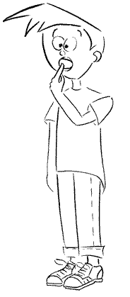  «Делать большие глаза» — удивляться. | 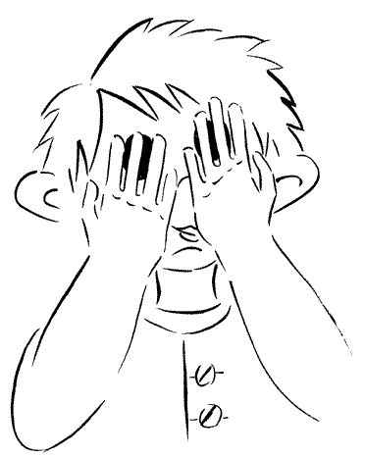  «Смотреть сквозь пальцы» — не обращать внимания на что-либо.
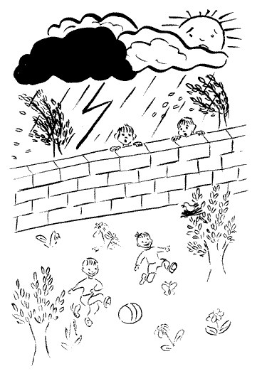  «Как за каменной стеной» — быть под надежной защитой. | 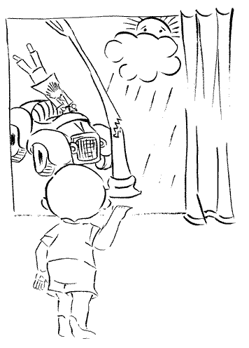  «Видеть жизнь в черном цвете» — мрачно воспринимать окружающее.
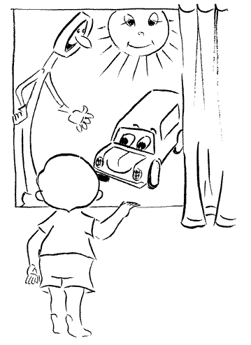  «Видеть жизнь в розовом цвете» — видеть ее лучше, чем есть на самом деле. | 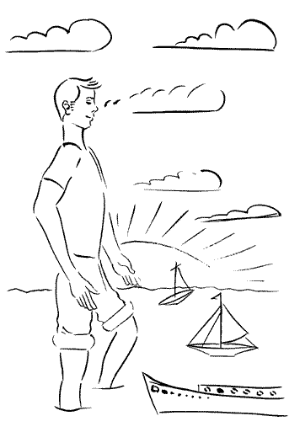  «Море по колено» — ничто не страшно.
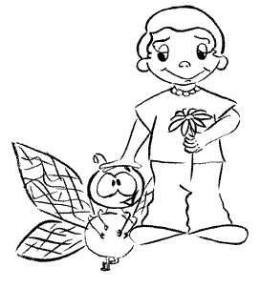  «Мухи не обидит» — кроткий человек. | 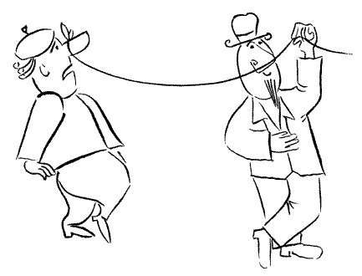  «Водить за нос» — обманывать.
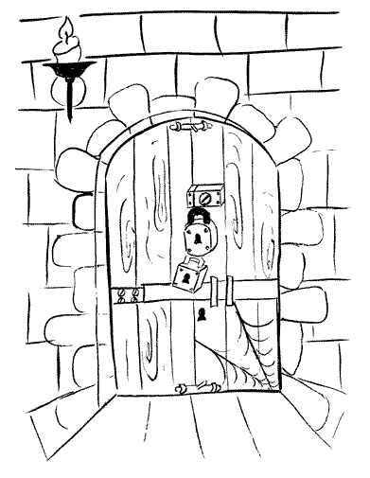  «За семью замками» — великая тайна. | 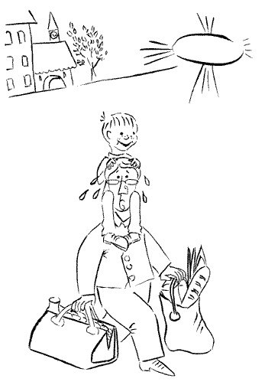  «Сесть на шею» — быть обузой для другого человека.
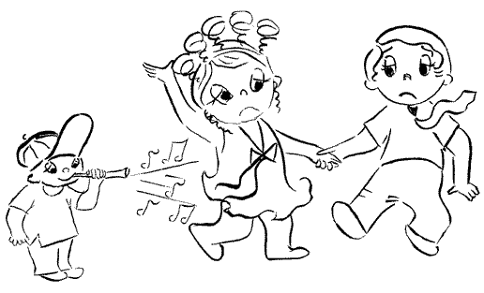  «Плясать под чужую дудку» — беспрекословно выполнять волю другого человека. | 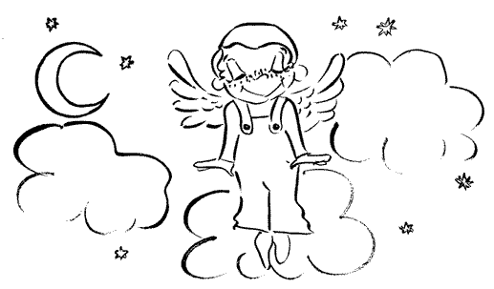  «Витать в облаках» — мечтать.
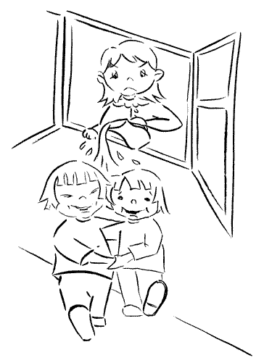  «Не разлей вода» — дружные ребята. | 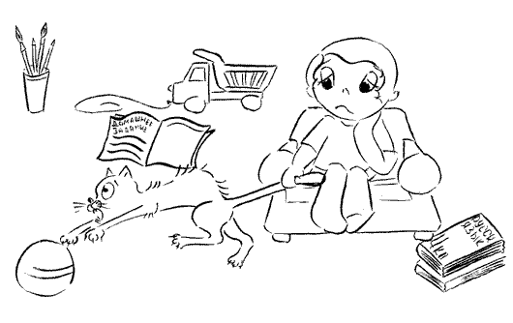  «Тянуть кота за хвост» — надолго затягивать какое-либо решение или дело.
С целью закрепления умения детей определять значение фразеологизма на основе контекста целесообразно провести д/у «Что бы это значило?» Для упражнения отбираются фразеологизмы, например: делать из мухи слона, прикусить язык и т.д.
Дидактический текст предлагается в форме загадок. Чтобы облегчить выполнение задания, использовалась картинка с изображением ФЕ.
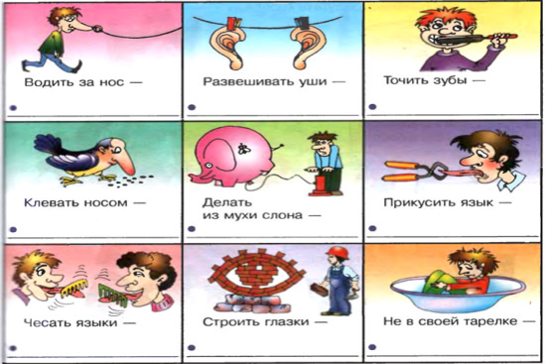
Дидактическая игра «Мишкины загадки».
Цель: закрепить умение детей понимать смысл ФЕ на основе сопоставления прямого и переносного значений.
В ходе игры дети определяют значение ФЕ молчать как рыба, льет как из ведра с опорой на картинку. Сначала дошкольники называют по картинке фразеологизм, затем объясняют его значение.
В.: - Какое выражение изображено на картинке?
Д: - Словно из ведра дождь полил. Дождь льет как из ведра.
В.: - Правильно. Догадались. Это выражение льет как из ведра. Когда мы так говорим?
Д.: - Когда весь день идет сильный дождь. Когда дождь идет и не прекращается. На дорогах очень много луж.
Третий этап включил работу по активизации фразеологических оборотов в речи детей. Конкретизации и уточнению значений ФЕ способствует задание на составление рассказа по фразеологическому обороту. При его выполнении дошкольники могут передать семантическое содержание ФЕ на основе знакомой им жизненной ситуации. Нужно помнить: если ребенок не понимает значение ФЕ, ему будет трудно включить устойчивое словосочетание в речь, поэтому составлять рассказ следует лишь на основе известного фразеологизма.
Работая в этом направлении, мы шли по пути постепенного усложнения заданий на включение фразеологизмов в высказывания: от составления предложений с одной ФЕ к пересказу и сочинению рассказов с двумя и более фразеологизмами. Например, с целью активизации фразеологизмов в речи дошкольников предлагалось составление предложений с фразеологизмом в словесном упражнении «Придумай, как Мишка». Цель: учить сочетать ФЕ с частями предложения, включать их в разные синтаксические конструкции. В ходе выполнения упражнения предлагали образцы нескольких синтаксических конструкций с одним и тем же фразеологическим оборотом. Дети придумывали свои предложения с ФЕ по аналогии. Для активизации внимания дошкольников располагали по кругу. Ребенок, к которому в руки попадала игрушка, придумывал фразу.
Чтобы показать детям нюансы фразеологического значения, мы организовали выполнение упражнения «Когда так бывает?». Его суть заключается в подборе ситуации к фразеологизму: мы описываем ситуацию с помощью фразеологизма, а дети называют ее. Обращение в игре «Когда так бывает?» к личному опыту детей вызывало желание рассказать о каком-либо событии, что повышало речевую активность детей на занятии. Интересно, что чем разнообразнее ситуации подбирались к фразеологизму, тем более точное представление о его значении формировалось у дошкольников.
Работа с фразеологическими оборотами должна привлечь внимание детей к необычным выражениям, а подбор синонимов и антонимов к фразеологизмам окажет влияние на осознание обобщенного смысла малых фольклорных форм. Чтобы облегчить выполнение задания, рядом с фразеологизмом использовались слова-синонимы, поясняющие и конкретизирующие его значение.
В таблице 2 мы предлагаем примерный перечень ФЕ, рекомендуемых для работы над фразеологическим лексиконом дошкольников.
Список ограничивается самыми актуальными, частотными в современной речи ФЕ, все ФЕ должны быть максимально простыми и доступными для усвоения в данном возрасте.

Таблица 2.
Словарь-минимум.
№ п/п | Фразеологический оборот | Толкование | Синонимы, антонимы
1 | Бить баклуши. | Бездельничать, заниматься пустяками. | Считать ворон, лежать на боку, сидеть сложа руки, гонять голубей.
2 | Бить тревогу. | Настойчиво обратить внимание на что-либо, вызывающее тревогу и опасение. | Бить во все колокола.
3 | Братья меньшие. | О животных.
4 | Валиться из рук. | Не ладиться из-за отсутствия желания. | Руки опускаются.
5 | Валиться с ног. | Падать от усталости. | Выбиться из сил, еле держаться на ногах, едва ноги волочить.
6 | Вверх ногами. | В перевернутом положении. | Вверх тормашками.
7 | Вертеться как белка в колесе. | Быть в заботах, хлопотах, постоянно занятым. | Вертеться колесом, вертеться волчком.
8 | Вешать (повесить) нос. | Приходить в уныние, в отчаяние, грустить, тосковать. | Падать духом, опустить руки, повесить голову.
9 | Взять под свое крылышко. | Окружить кого-либо своим вниманием, заботой.
10 | Висеть на телефоне. | Подолгу говорить по телефону.
11 | Во весь голос говорить (кричать). | Очень громко. | Во все горло, на всю ивановскую, как резаный.
12 | Во весь дух бежать. | Очень быстро. | Во все лопатки, во всю прыть, сломя голову, как угорелый, что есть духу.
13 | Водой не разольешь. | Очень дружны, неразлучны.
14 | Все время. | Постоянно, не переставая.
15 | Выбиться из сил. | Очень устать. | Валиться с ног, едва ноги передвигать.
16 | Глаз не оторвать. | Сильное впечатление от увиденного.
17 | Глаза разбежались. | О трудности выбирать что-либо.
18 | Гусь лапчатый. | Ловкий, хитрый, пронырливый человек.
19 | Дать слово. | Пообещать.
20 | Делать их мухи слона. | Необоснованно преувеличивать. | Сгущать краски.
21 | Держать ушки на макушке. | Выть внимательным, осмотрительным, настороже. | Держать ухо востро, глядеть в оба.
22 | Держать хвост пистолетом. | Не терять выдержки, не унывать.
23 | Держать язык за зубами. | Молчать, не говорить лишнего.
24 | Добро пожаловать. | Приветствие, включающее приглашение.
25 | Добрый день (вечер). | Приветствие при встрече днем (вечером).
26 | Дрожать как осиновый лист. | Трястись от холода, мерзнуть.
27 | За тридевять земель. | Очень далеко. | На краю света; у черта на куличках; бог знает где; за морями, за долами; за семью холмами; за семью реками.
28 | Задрать стрекача. | Быстро убежать. | Пуститься наутек.
29 | Задрать нос. | Важничать, зазнаваться.
30 | Заморить червячка. | Немного утолить голод.
31 | Заруби себе на носу. | Запомни.
32 | Знать, как свои пять пальцев. | Знать очень хорошо.
33 | Золотая осень. | Сухая, солнечная осень.
34 | Золотые руки. | О том, кто умеет все делать.
35 | И был(а) таков(а) | Бесследное исчезновение кого-либо. | Только его и видели. Поминай, как звали. Как вводу канул. Как корова языком слизнула. Как сквозь землю провалился. Как не бывало. И след простыл. Как ветром сдуло.
36 | Как без рук. | Совершенно беспомощен.
37 | Как банный лист (пристал). | О надоедливом человеке.
38 | Как вкопанный. | Совершенно неподвижно.
39 | Как гром среди ясного неба. | Неожиданно. | Как снег на голову, как из-под земли, откуда ни возьмись.
40 | Как две капли воды. | Очень похоже, точь-в-точь.
41 | Как за каменной стеной. | Надежно.
42 | Как кошка с собакой. | Недружно, постоянно враждуя.
43 | Как по маслу. | Легко и без особых усилий.
44 | Как с гуся вода. | Совершенно безразлично, все нипочем. | Хоть бы что.
45 | Курам на смех. | 1-очень мало, 2-никуда не годится.
46 | Лить слезы. | Горько плакать.
47 | Молчать как рыба. | Не произносить ни слова.
48 | На носу (зима). | Скоро в ближайшем будущем. | Не за горами, на пороге, у дверей.
49 | Набрать в рот воды. | Ничего не говорить. | Проглотить язык.
50 | Не верить своим ушам. | Очень удивляться. | Диву даваться, делать большие глаза, развести руками, открыть рот.
51 | Не по дням, а по часам. | Очень быстро.
52 | Не покладая рук. | Очень старательно, не жалея сил. | В поте лица, засучив рукава, не разгибая спины. Ант.: спустя рукава, через пень колоду, тяп-ляп, шаляй-валяй.
53 | Одним глазом. | Между делом наблюдать, присматривать. | Краем глаза.
54 | Одного поля ягоды. | Очень похожи друг на друга. | Два сапога пара, из одного теста.
55 | Острый глаз. | Наблюдательный.
56 | От всего сердца. | Искренне. | От всей души.
57 | Поджать хвост. | Испугаться чего-либо, стать осмотрительнее, скромнее.
58 | Проще простого. | Очень легко и просто. | Пара пустяков, ничего не стоит.
59 | Пуще прежнего. | Еще сильнее.
60 | Развесить уши. | Бессмысленно довериться кому-либо, заслушаться. | Разинуть рот.
61 | Родиться под счастливой звездой. | Быть счастливым, удачливым во всем. | Родиться в рубашке.
62 | Ронять слезы. | Плакать.
63 | С гулькин нос. | Небольшой по размерам, немного по количеству. | Капля в море, кот наплакал, по пальцам можно пересчитать. Ант.: хоть отбавляй, хоть пруд пруди, девать некуда, куры не клюют.
64 | Сами с усами. | Не хуже и не глупее других. | Не лаптем щи хлебаю.
65 | Слона из мухи делать. | Сильно преувеличивать.
66 | Смешинка в рот попала. | Тот, кто не может удержаться от смеха.
67 | Снега зимой не выпросишь. | О жадном человеке. | Ант.: снимать последнюю рубашку.
68 | Считать ворон. | Быть рассеянным невнимательным. | Ловить мух.
69 | У разбитого корыта остаться. | Остаться ни с чем, потеряв все приобретенное.
70 | Уносить ноги. | Спасаться бегством, убегат
71 | Ходить на цыпочках. | Вести себя тихо, бесшумно. | Ант.: ходить на голове.
72 | Честное слово. | Убеждение в правде, искренности.
73 | Шевелить мозгами. | Думать.
74 | Яблоку негде упасть. | Очень тесно. | Как селедки в бочке, шагу негде ступить.
75 | Язык без костей. | О том, кто не в меру болтлив. | Длинный язык.

Было выполнено упражнение «Да-Нет», в ходе которого мы предложили детям подобрать фразеологизмы к ситуациям. Цель: уточнить нюансы фразеологического значения, показать, что значение фразеологизма не всегда эквивалентно значению одного из его синонимов. В игре закреплялось сформировавшееся у ребенка понимание образного содержания фразеологизма. В ходе выполнения упражнения детям описывалась ситуация, а затем мы спросили, можно ли в данном случае использовать ФЕ. В игре обыгрывались фразеологизмы, при употреблении которых наиболее часто наблюдались семантические ошибки - бежать сломя голову, бежать куда глаза глядят, пуститься наутек, словно ветром сдуло. Содержание текстов также строилось на сопоставлении прямого и переносного значений устойчивых выражений.
Для уточнения значений фразеологизмов мы провели дидактическую игру «Третий лишний», в ходе которой дошкольникам предлагалось из цепочки фразеологизмов исключить лишнее выражение. Задание предлагалось в форме подвижной игры. При повторном чтении фразеологизмов, дошкольники, когда слышали неверное выражение, хлопали в ладоши. Исключение проводилось по семантическому принципу. С целью усложнения задания подбирались фразеологизмы, имеющие в своем составе одинаковые слова (водой не разольешь, как в воду кануть, закадычные друзья; душа в пятки ушла, души не чаять, хвост поджать) В ходе выполнения задания детей подводили к пониманию того, что среди устойчивых выражений есть синонимы и антонимы. Например, ФЕ держать рот на замке, держать язык за зубами и в рот воды набрать являются синонимами, так как имеют значение «молчать»; антонимом к ним будет ФЕ кричать во все горло.
С целью активизации в речи детей знакомых фразеологизмов, развития воображение была проведена д/и «Угадай необычное выражение». Ведущий (один из детей) демонстрирует фразеологизм. Остальные дети угадывают, какое устойчивое выражение было показано. Ребенок, узнавший фразеологический оборот, загадывает свое «необычное выражение».
Предлагалось поиграть в игру «Я скажу, а ты продолжи».
Дружнее этих двух ребят
На свете не найдёшь.
О них обычно говорят:
Водой …(не разольёшь)
Мы исходили городок
Буквально вдоль и поперёк.
И так устали мы в дороге,
Что еле …(волочили ноги)
Фальшивят, путают слова,
Поют кто в лес, кто по дрова.
Ребята слушать их не станут:
От этой песни уши …(вянут)
Четвертый этап обучения включил в себя формирование умения правильного употребления фразеологизмов в процессе построения дошкольниками самостоятельных связных высказываний. Работа велась в двух направлениях. Детей учили употреблять ФЕ в диалогах, тематика и содержание которых близки жизненному опыту дошкольников. Второе направление предполагало включение фразеологизмов в собственные монологические сочинения детей.
Обучение дошкольников употреблению устойчивых оборотов в связных контекстах было начато с составления диалогов. С аналогичным заданием дети были уже немного знакомы по дидактическому упражнению «Советы для Мишки». Мы предложили придумать разговор между героями занятия Мишкой и Зайкой, указывая его тему. Задача формулировалась следующим образом: «Придумайте, как беседовали Зайка и Мишка о пропавшем ежике».
Обучение включению ФЕ в монолог было начато с задания на составление рассказов по серии сюжетных картинок Е. Лаврентьевой [11].
Перед рассказыванием давалась установка на использование фразеологизмов. Цель: активизировать фразеологизмы в речи дошкольников; закреплять представления о структуре рассказа. Дошкольникам предлагались картинки, и предварительно проводилось упражнение на подбор возможных фразеологизмов к изображенному на картинках сюжету; с точки зрения морали оценивалась изображенная ситуация.
Например: дети рассмотрели картинку, высказали свои суждения о персонажах: жучки грустные, расстроенные, недовольные, обиделись, отвернулись, плохо себя чувствуют, не разговаривают, устали.
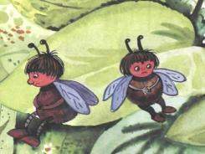
Далее, детям было дано задание заменить словосочетание «обиделись» одним из предложенных фразеологизмов (молчать как рыба, на душе скребут кошки). Для закрепления полученной информации детям было прочитано стихотворение, содержащее в тексте фразеологизм на душе скребут кошки.
У Мушки и у Мошки
Скребут на сердце кошки:
Они о чем-то спорили
И здорово повздорили.
Надеемся, что скоро
Забыта будет ссора.
Предлагая детям следующую картинку, попросили придумать небольшой рассказ о том, что на ней изображено, с использованием в тексте следующих фразеологических оборотов: повесить нос, повесить голову, попасть впросак, перемениться в лице. Предложили «свой» вариант. У муравья был друг. Тоже муравей. Однажды муравей пообещал старому ежу помочь по хозяйству и позвал с собой друга. Но друг подвел муравья и тот попал впросак (оказался в неудобном положении), потому что не смог выполнить свое обещание. И вот присел муравей на бревнышко и повесил голову (загрустил, опечалился).
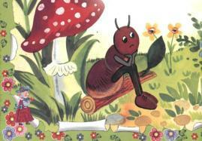
С целью формирования автоматизированного навыка употребления дошкольниками фразеологических оборотов, в процессе повседневного общения, при анализе бытовых ситуаций детям предлагалось вспомнить и назвать фразеологизм, который бы соответствовал случаю.
Таким образом, овладение дошкольниками фразеологизмами можно рассматривать как усвоение им национальной специфики родного языка, обеспечивающее полноценное общение с окружающими. Обогащение речи детей фразеологическими единицами оказывает положительное влияние на качество связных высказываний, развивает у детей любовь к русскому языку, чувство красоты родного слова.

Список использованной и рекомендуемой литературы

- Бабкин А.М. Русская фразеология, ее развитие и источники / А.М. Бабкин. - Л.: Наука, 1970. - 264 с.
- Бестугина Ю.В. Фразеология в речи дошкольников [Электронный ресурс]. – Дис. …канд. филол. наук. – Иваново, 2005. – 296 с.
- Бирих А.К., Мокиенко В.М., Степанова Л.И. Словарь русской фразеологии: Историко-этимологический справочник. – СПб, 1999. – 704 с.
- Виноградов В.В. Об основных типах фразеологических единиц в русском языке / В.В. Виноградов // Современный русский язык: Лексикология. Фразеология. Лексикография: Хрестоматия / Сост. Л.А. Ивашко. – СПб., 2002. – С. 326-335.
- Волина В.В. Веселая грамматика: Фразеология. - М.:Дрофа, 2003. - 80 с.
- Волков С. В. Уникальный иллюстрированный фразеологический словарь для детей. - Издательство: "Сова", 2009. - 224 с.
- Голуб И.Б. Фразеологическая стилистика / И.Б. Голуб // И.Б. Голуб Стилистика современного русского языка. - М., 2004. – С. 113-130.
- Жуков В.Л. Русская фразеология / В.Л. Жуков. - М.: Высшая школа, 1986. - 312 с.
- Жуков В. П., Жуков А. В. Школьный фразеологический словарь русского языка. – М.: Высшая школа, 1994.
- Захарова А.В. Опыт лингвистического анализа словаря: Дисс. канд.филол. наук. Новосибирск, 1975.
- Лаврентьева Е. Веселый фразеологический словарь. – М.: РООССА, 2007.
- Ларин Б.А. Очерки по фразеологии / Б.А. Ларин // Современный русский язык: Лексикология. Фразеология. Лексикография: Хрестоматия / Сост. Л.А. Ивашко. – СПб., 2002. – С. 370-381.
- Митькина И.Н. Особенности овладения фразеологизмами детьми 7-го года жизни [Электронный ресурс]. – Дис. …канд. пед. наук. – М., 2001. – 173 с.
- Мокеева И. Пословицы, поговорки и крылатые слова в картинках // Дошкольное образование. – 2001. - №9. - Издательский дом "Первое сентября".
- Мокиенко В.М. Загадки русской фразеологии / В.М. Мокиенко. – М.: Высшая школа, 1990. – 258 с.
- Молотков А.И. Основы фразеологии русского языка / А.И. Молотков. – Л.: Наука, 1977. – 280 с.
- Ожегов С.И. Словарь русского языка / С.И. Ожегов. – М.: Русский язык, 1990. – 924 с.
- Русский язык: Энциклопедия. – М.: Большая Российская энциклопедия, 1997. - 703 с.
- Современный русский язык : Теория. Анализ языковых единиц : В 2 ч. / Под ред. Е.И. Дибровой. – М., 2001. – Ч. 1 : Фразеология. – С. 358-426.
- Фразеологический словарь русского языка / Под ред. А.И. Молоткова. - М.: Русский язык, 1997. - 543 с.

